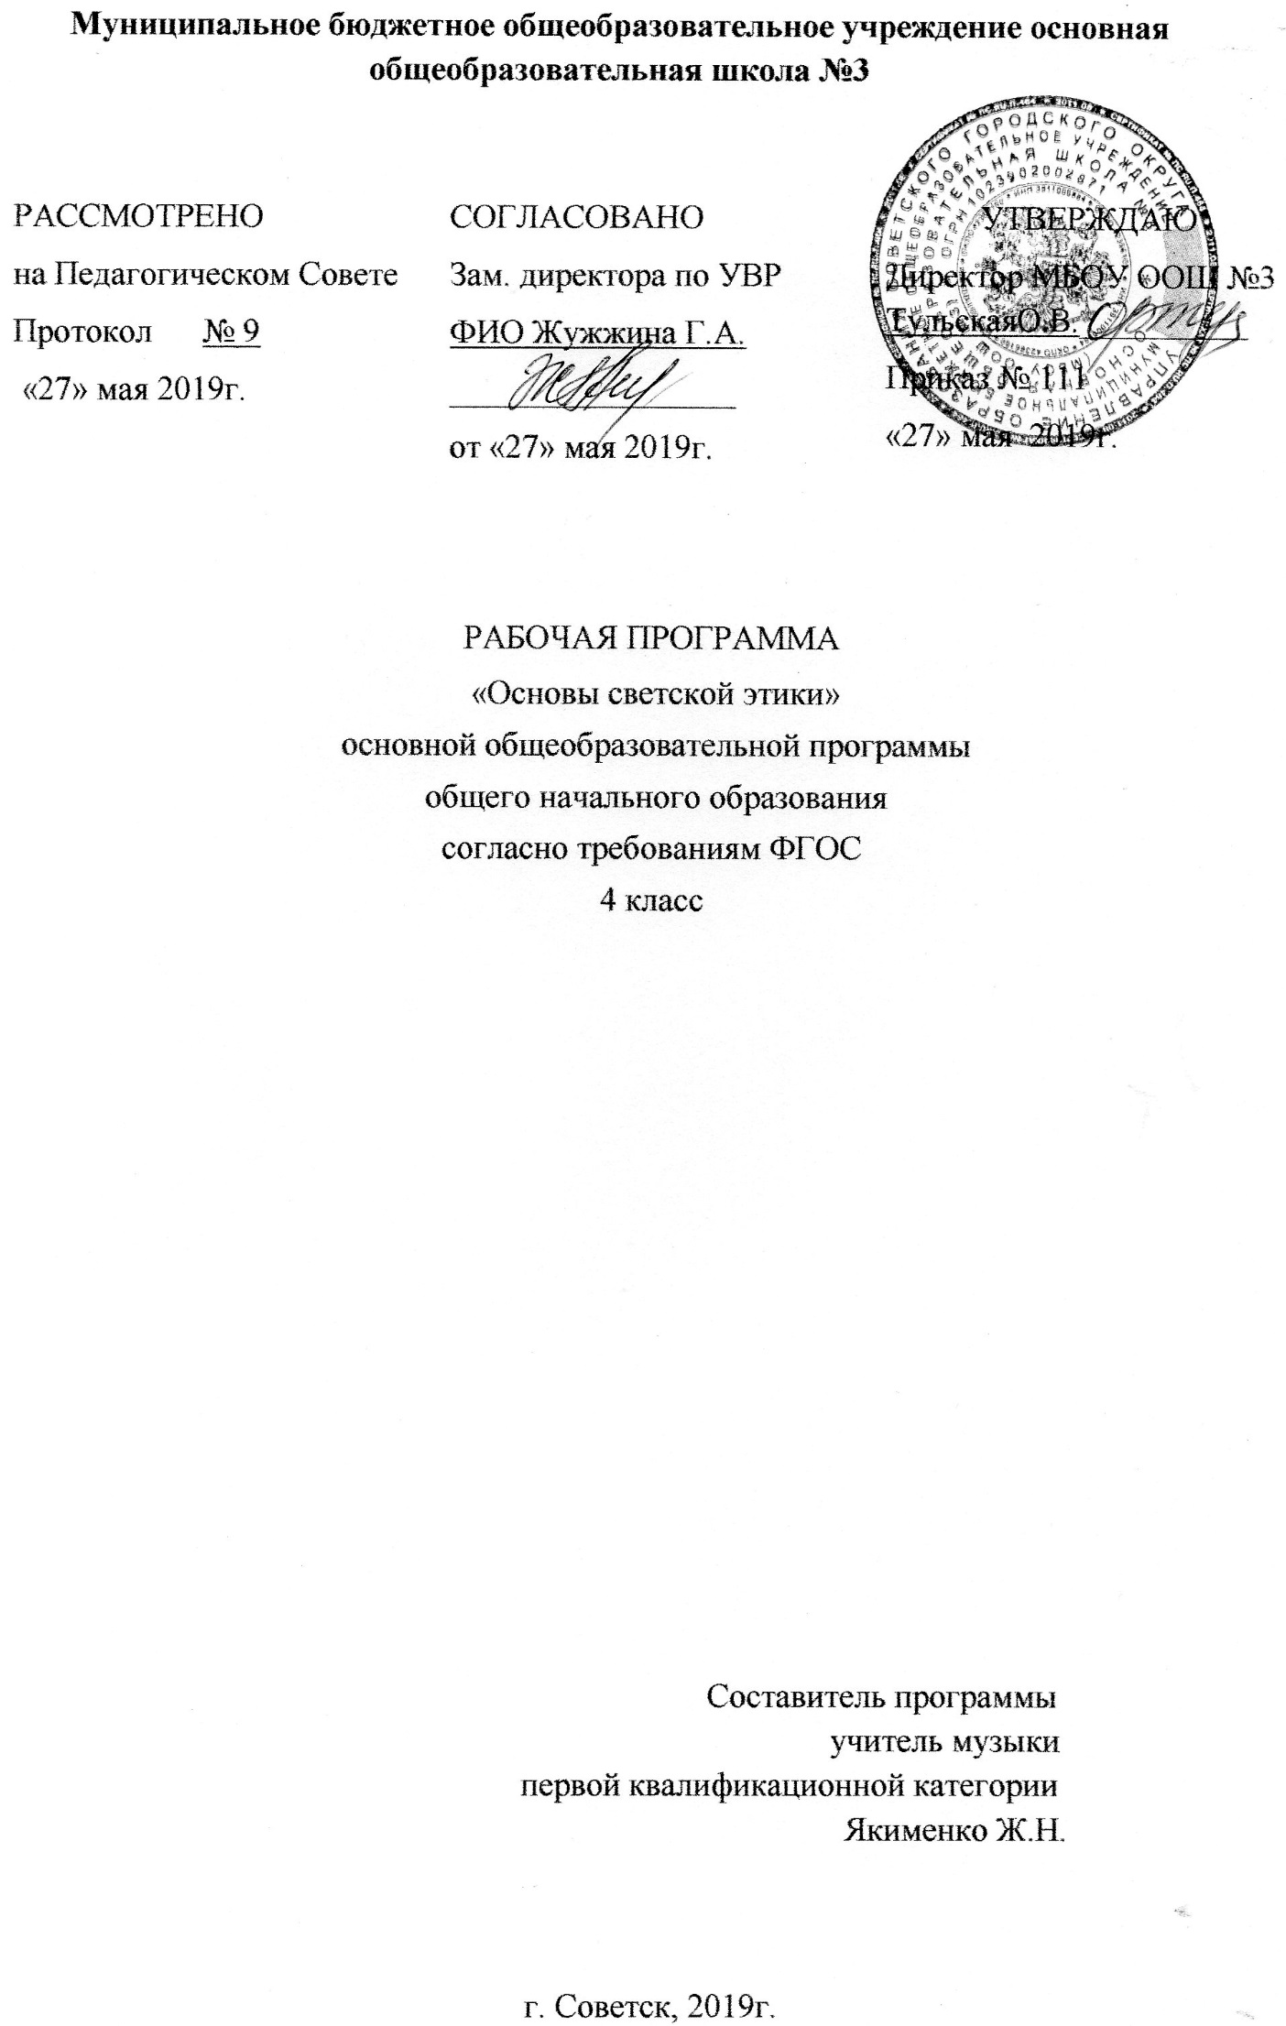Муниципальное бюджетное общеобразовательное учреждение основная общеобразовательная школа №3

РАССМОТРЕНО  на Педагогическом Совете  Протокол № 9  «27» мая 2019г. | СОГЛАСОВАНО  Зам. директора по УВР  ФИО Жужжина Г.А.  _________________  от «27» мая 2019г. | УТВЕРЖДАЮ  Директор МБОУ ООШ №3 ТульскаяО.В.__________  Приказ № 111  «27» мая 2019г.

РАБОЧАЯ ПРОГРАММА
«Основы светской этики»
основной общеобразовательной программы
общего начального образования
согласно требованиям ФГОС
4 класс

Составитель программы
учитель музыки
первой квалификационной категории
Якименко Ж.Н.

г. Советск, 2019г.

Содержание программы
- Планируемые результаты освоения учебного предмета «Основы светской этики»_____________________________________________________3
- Содержание учебного предмета _______________________________8
- Тематическое планирование___________________________________13

- Планируемые результаты освоения учебного предмета
В результате освоения учебного предмета будут формироваться личностные, регулятивные, познавательныеи коммуникативные универсальные учебные действия как основа умения учиться.
В области личностных общих учебных действий обучающиеся получат возможность:
- формировать основы российской гражданской идентичности, развивать чувство гордости за свою Родину;
- формировать образа мира как единого и целостного при разнообразии культур, национальностей, религий;
- развивать доверие и уважение к представителям разных народов и вероисповеданий, уважительного и бережного отношения к их культуре;
- развивать самостоятельность и ответственность за свои поступки на основе представлений о нравственных нормах и общечеловеческих ценностях, социальной справедливости и свободе;
- развить этические чувства как регулятор морального поведения;
- воспитывать доброжелательность и эмоционально-нравственную отзывчивость, понимание и сопереживание;
- развивать начальные формы регуляции своих эмоциональных состояний и рефлексии;
- развивать навыки сотрудничества со взрослыми и сверстниками в различных социальных ситуациях, умение не создавать конфликтов, искать компромиссы в спорных ситуациях и договариваться о конструктивном решении спорных вопросов;
- развивать мотивацию к продуктивной созидательной деятельности;
- формировать бережное отношение к материальным и духовным ценностям.
В области познавательных общих учебных действий обучающиеся получат возможность совершенствовать:
- умения в области работы с информацией, осуществления информационного поиска для выполнения учебных заданий;
- навыки смыслового чтения текстов различных стилей и жанров;
- логические действия анализа, синтеза, сравнения, обобщения, классификации, установления аналогий и причинно-следственных связей, построения рассуждений, отнесения к известным понятиям.
В области коммуникативных общих учебных действий обучающиеся получат возможность:
- совершенствовать умения в различных видах речевой деятельности и коммуникативных ситуациях;
- адекватно использовать речевые средства и средства информационно-коммуникационных технологий для решения различных коммуникативных и познавательных задач;
- совершенствовать умения осознанного построения речевых высказываний в соответствии с задачами коммуникации;
- формировать готовность слушать собеседника и вести диалог; готовности признавать возможность существования различных точек зрения и права каждого иметь свою собственную;
- совершенствовать умения излагать свое мнение и аргументировать свою точку зрения, интерпретацию и оценку событий, явлений и фактов.
В области регулятивных общих учебных действий обучающиеся получать возможность:
- совершенствовать способностью понимания и сохранения целей и задач учебной деятельности; поиска оптимальных средств ее достижения;
- формировать и совершенствовать умения планировать, контролировать и оценивать учебные действия в соответствии с поставленной задачей и условиями ее реализации;
- определять и находить наиболее эффективные способы достижения результата; вносить соответствующие коррективы в процесс их реализации на основе оценки и учета характера ошибок; понимать причины успеха/неуспеха учебной деятельности;
- совершенствовать организационные умения в области коллективной деятельности, умения определять общую цель и пути ее достижения, умения договариваться о распределении ролей в совместной деятельности; адекватно оценивать собственное поведение и поведение окружающих.
Предметные результаты
Планируемые результаты освоения предметной области «Основы религиозных культур и светской этики» включают общие результаты по предметной области (учебному предмету) и результаты по каждому учебному модулю с учетом содержания примерных рабочих программ по Основам православной культуры, Основам исламской культуры, Основам буддийской культуры, Основам иудейской культуры, Основам мировых религиозных культур, Основам светской этики.
Общие планируемые результаты.
В результате освоения каждого модуля курса выпускник научится:
– понимать значение нравственных норм и ценностей для достойной жизни личности, семьи, общества;
– поступать в соответствии с нравственными принципами, основанными на свободе совести и вероисповедания, духовных традициях народов России, общепринятых в российском обществе нравственных нормах и ценностях;
– осознавать ценность человеческой жизни, необходимость стремления к нравственному совершенствованию и духовному развитию;
– развивать первоначальные представления о традиционных религиях народов России (православии, исламе, буддизме, иудаизме), их роли в культуре, истории и современности, становлении российской государственности, российской светской (гражданской) этике, основанной на конституционных обязанностях, правах и свободах человека и гражданина в Российской Федерации;
– ориентироваться в вопросах нравственного выбора на внутреннюю установку личности поступать согласно своей совести;
Планируемые результаты по учебному модулю «Основы светской этики»
Выпускник научится:
– раскрывать содержание основных составляющих российской светской (гражданской) этики, основанной на конституционных обязанностях, правах и свободах человека и гражданина в Российской Федерации (отношение к природе, историческому и культурному наследию народов России, государству, отношения детей и родителей, гражданские и народные праздники, трудовая мораль, этикет и др.);
– на примере российской светской этики понимать значение нравственных ценностей, идеалов в жизни людей, общества;
– излагать свое мнение по поводу значения российской светской этики в жизни людей и общества;
– соотносить нравственные формы поведения с нормами российской светской (гражданской) этики;
– осуществлять поиск необходимой информации для выполнения заданий; участвовать в диспутах, слушать собеседника и излагать свое мнение; готовить сообщения по выбранным темам.
Выпускник получит возможность научиться:
– развивать нравственную рефлексию, совершенствовать морально-нравственное самосознание, регулировать собственное поведение на основе общепринятых в российском обществе норм светской (гражданской) этики;
– устанавливать взаимосвязь между содержанием российской светской этики и поведением людей, общественными явлениями;
– выстраивать отношения с представителями разных мировоззрений и культурных традиций на основе взаимного уважения прав и законных интересов сограждан;
– акцентировать внимание на нравственных аспектах человеческого поведения при изучении гуманитарных предметов на последующих уровнях общего образования.

- Содержание предметной области
Предметная область «Основы религиозных культур и светской этики» представляет собой единый комплекс структурно и содержательно связанных друг с другом учебных модулей, один из которых изучается по выбору родителей (законных представителей) обучающихся: «Основы православной культуры», «Основы исламской культуры», «Основы буддийской культуры», «Основы иудейской культуры», «Основы мировых религиозных культур», «Основы светской этики».
Основы светской этики
Россия – наша Родина.
Культура и мораль. Этика и ее значение в жизни человека. Праздники как одна из форм исторической памяти. Образцы нравственности в культурах разных народов. Государство и мораль гражданина. Образцы нравственности в культуре Отечества. Трудовая мораль. Нравственные традиции предпринимательства. Что значит быть нравственным в наше время? Высшие нравственные ценности, идеалы, принципы морали. Методика создания морального кодекса в школе. Нормы морали. Этикет. Образование как нравственная норма. Методы нравственного самосовершенствования.
Любовь и уважение к Отечеству. Патриотизм многонационального и многоконфессионального народа России.

3.Тематическое планирование «Основы светской этики» 4 класс

№  урока | Тема урока | Количество часов
1 | Россия – наша Родина | 1
2 | Что такое светская этика | 1
3 | Культура и мораль | 1
4 | Особенности морали | 1
5 | Добро и зло | 2
6 | Добродетель и порок | 2
7 | Свобода и моральный выбор человека | 1
8 | Свобода и ответственность | 1
9 | Моральный долг | 1
10 | Справедливость | 1
11 | Альтруизм и эгоизм | 1
12 | Дружба | 1
13 | Что значит быть моральным | 1
14 | Подведение итогов  Подготовка творческих работ (проектов) учащихся | 1
15 | Подведение итогов.  Творческий отчёт | 1
16 | Род и семья – исток нравственных отношений | 1
17 | Нравственный поступок | 1
18 | Золотое правило нравственности | 1
19 | Стыд, вина и извинения | 1
20 | Честь | 1
21 | Совесть | 1
22 | Образцы нравственности | 2
23 | Образцы нравственности в культуре Отечества | 1
24 | Этикет | 1
25 | Семейные праздники | 1
26 | Жизнь человека – высшая нравственная ценность | 1
27 | Любовь и уважение и Отечеству | 1
28 | Подготовка творческих проектов | 1
29 | Итоговая презентация творческих проектов учащихся | 4
30 | Итоговая презентация творческих проектов учащихся
31 | Итоговая презентация творческих проектов учащихся
32 | Итоговая презентация творческих проектов учащихся
33 | Итоговая презентация творческих проектов учащихся

